**КИЇВСЬКИЙ НАЦІОНАЛЬНИЙ УНІВЕРСИТЕТ**

**імені ТАРАСА ШЕВЧЕНКА**



**ФАКУЛЬТЕТ ІНФОРМАЦІЙНИХ ТЕХНОЛОГІЙ**

**Кафедра прикладних інформаційних систем**

**Звіт до практичної роботи №2**

**з курсу**

**«Системне та прикладне програмне забезпечення»**

*студента 2 курсу*

*групи ПП-22*

*спеціальності 122 «Комп'ютерні науки»*

*ОП «Прикладне програмування»*

Шевлюк Вікторії Віталіївни

*Викладач:*

асистент

Криволапов Я. В.

**Київ – 2022**

**Тема:** Ознайомлення з особливостями створення віртуальних машин на платформі VMware Workstation. Встановлення на віртуальну машину операційної системи Linux Ubuntu.

**Мета роботи**: Ознайомитись з особливостями створення віртуальних машин на платформі VMware Workstation. Встановити на віртуальну машину операційної системи Linux Ubuntu.

**Завдання:**

1. Скачати та встановити середовище VMware Workstation.
2. Створити віртуальну машину з відповідними налаштуваннями так, як це показано в тестовому прикладі, керуючись інструкціями, враховуючи тип операційної системи, а також мінімальні системні вимоги.
3. Завантажити образ для встановлення Linux Ubuntu.
4. Встановити на віртуальну машину операційну систему Linux Ubuntu.
5. Розбити процес встановлення ОС на етапи та детально описати виконання кожного з них.

**Хід роботи:**

Оскільки в мене встановлений Oracle VM VirtualBox, я розповідатиму про нього.

Спершу про те, як встановити Oracle VM VirtualBox:

► Заходимо на сайт [**https://www.virtualbox.org/**](https://www.virtualbox.org/)

**►** Натискаємо «Downloads» на менюшці збоку

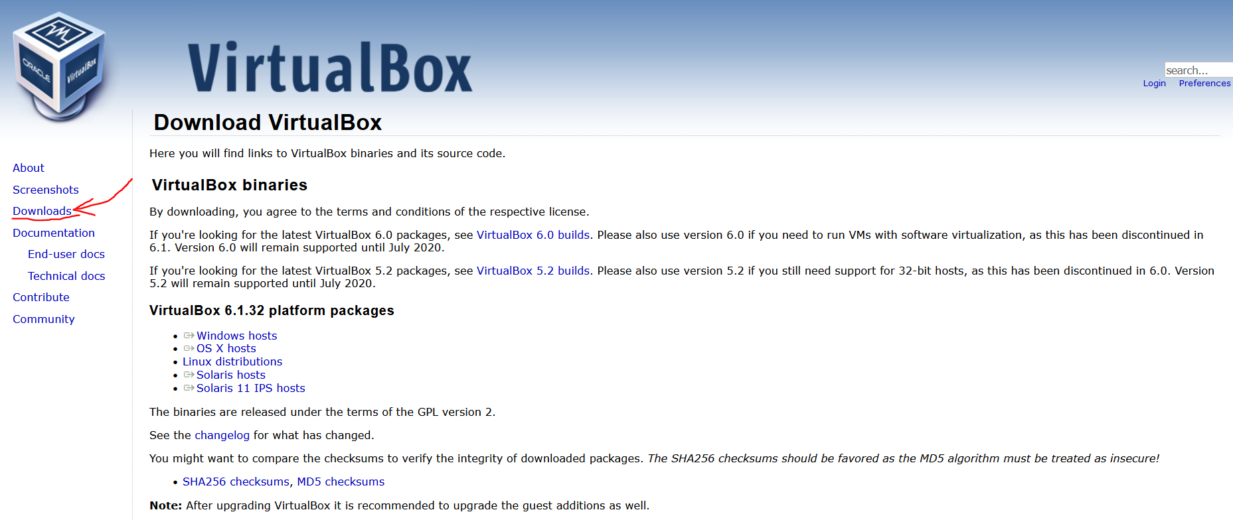

► Тепер нам потрібно завантажити Windows hosts та all supported platforms:

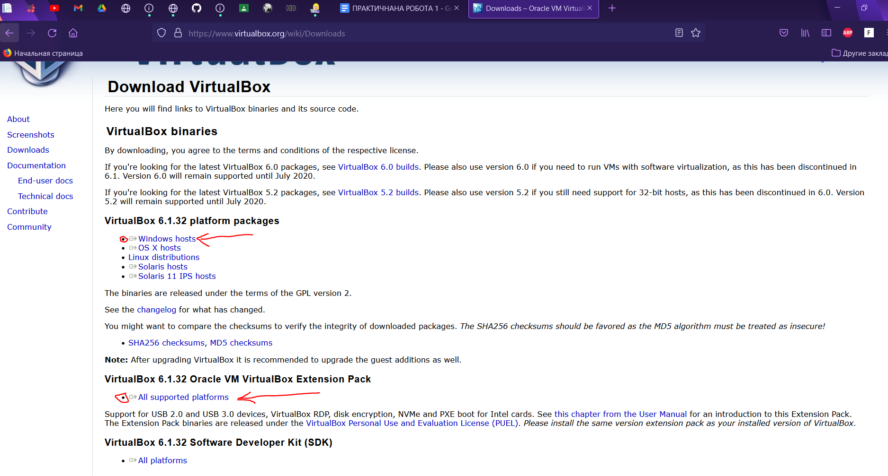

► Запускаємо наш інсталятор, проклікуємо Next, і в кінці обираємо Install

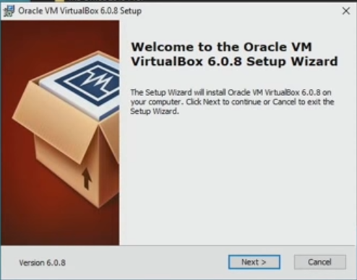

► Після того як ми проінсталювали усі необхідні пакети, потрібно налаштувати машину.

Спершу потрібно змінити місце зберігання машин за замовчуванням на зручну папку/диск

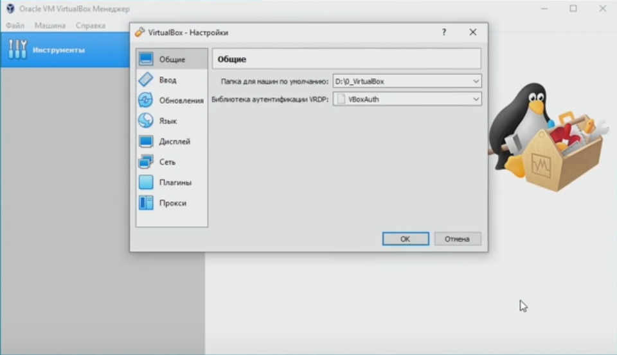

Далі можна також зробити налаштування в інших розділах, проте я для своєї машини нічого не змінювала.

Таким чином, я вже можу розпочинати роботу з VirtualBox.

Щоб додати до нашої машини операційну систему, спочатку потрібно встановити її образ. Для встановлення Linux Ubuntu потрібно зайти на офіційний сайт та завантажити образ цієї операційної системи.

Коли образ встановлено, переходимо у наш ВіртуалБокс, натискаємо «Створити» і обираємо назву та розположення нашої майбутньої машини.

Далі нам потрібно виділити пам’ять під нашу машину. Я дала їй 15 ГБ (хоча зазвичай рекомендують 20)

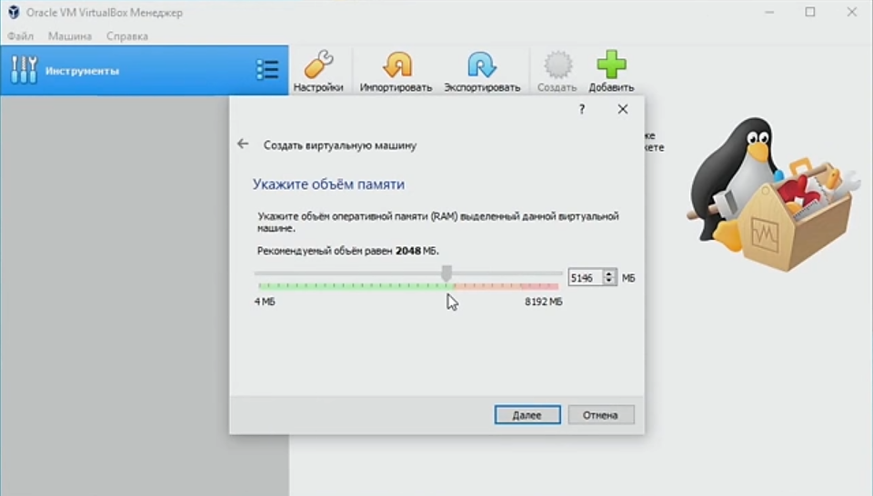

Далі залишаємо налаштування за замовчуванням, і в кінці потрібно буде виділити пам’ять під саму ОС, я виділила їй 5 ГБ.

Натискаємо «створити».

Тепер, коли машина створилась, потрібно примонтувати «диск» з нашою ОС.

Клацанням правою кнопкою миші по машині переходимо в її налаштування – накопичувачі – оптичний привід – обираємо шлях до ISO – образу нашої ОС.

Тепер можемо запускати нашу машину і починати користування нею.

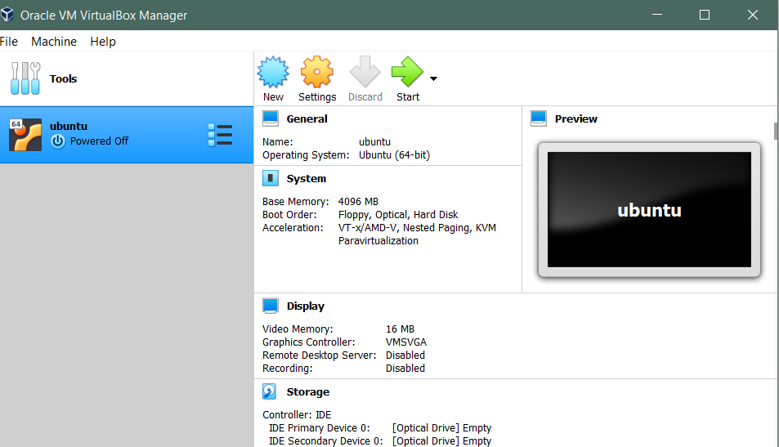

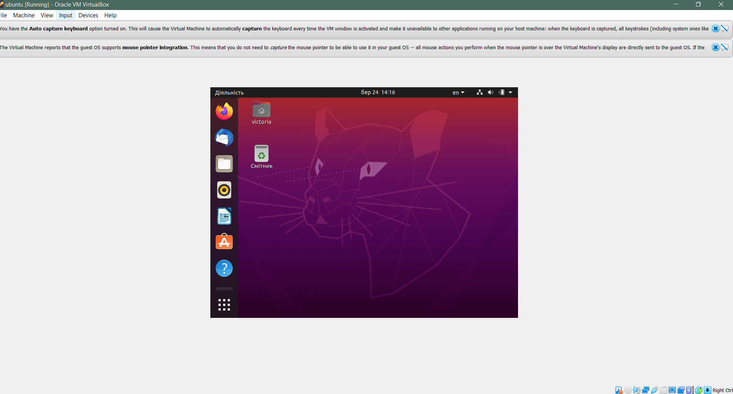

**Контрольні питання:**

1. ***Що таке віртуальна машина?***

Віртуальна машина – це спеціальне програмне забезпечення, яке емулює роботу фізичної машини завдяки [віртуалізації](https://uk.wikipedia.org/wiki/%D0%92%D1%96%D1%80%D1%82%D1%83%D0%B0%D0%BB%D1%96%D0%B7%D0%B0%D1%86%D1%96%D1%8F) обчислювальних ресурсів: [процесора](https://uk.wikipedia.org/wiki/%D0%9F%D1%80%D0%BE%D1%86%D0%B5%D1%81%D0%BE%D1%80), [оперативної пам'яті](https://uk.wikipedia.org/wiki/%D0%9E%D0%BF%D0%B5%D1%80%D0%B0%D1%82%D0%B8%D0%B2%D0%BD%D0%B0_%D0%BF%D0%B0%D0%BC%27%D1%8F%D1%82%D1%8C), пристроїв зберігання та вводу і виводу інформації.

1. ***Для чого використовують віртуальні машини?***

Віртуальні машини можуть використовуватися для [захисту інформації](https://uk.wikipedia.org/wiki/%D0%97%D0%B0%D1%85%D0%B8%D1%81%D1%82_%D1%96%D0%BD%D1%84%D0%BE%D1%80%D0%BC%D0%B0%D1%86%D1%96%D1%97) і обмеження можливостей програм, дослідження продуктивності [ПО](https://uk.wikipedia.org/wiki/%D0%9F%D1%80%D0%BE%D0%B3%D1%80%D0%B0%D0%BC%D0%BD%D0%B5_%D0%B7%D0%B0%D0%B1%D0%B5%D0%B7%D0%BF%D0%B5%D1%87%D0%B5%D0%BD%D0%BD%D1%8F) або нової [комп'ютерної архітектури](https://uk.wikipedia.org/wiki/%D0%90%D1%80%D1%85%D1%96%D1%82%D0%B5%D0%BA%D1%82%D1%83%D1%80%D0%B0_%D0%BA%D0%BE%D0%BC%D0%BF%27%D1%8E%D1%82%D0%B5%D1%80%D0%B0), [емуляції](https://uk.wikipedia.org/wiki/%D0%95%D0%BC%D1%83%D0%BB%D1%8F%D1%86%D1%96%D1%8F) різних архітектур (наприклад, емулятор ігрової приставки), оптимізації використання ресурсів [мейнфреймів](https://uk.wikipedia.org/wiki/%D0%9C%D0%B5%D0%B9%D0%BD%D1%84%D1%80%D0%B5%D0%B9%D0%BC) та інших потужних комп'ютерів, для роботи зі [шкідливим код](https://uk.wikipedia.org/wiki/%D0%A8%D0%BA%D1%96%D0%B4%D0%BB%D0%B8%D0%B2%D0%B0_%D0%BF%D1%80%D0%BE%D0%B3%D1%80%D0%B0%D0%BC%D0%B0)ом, для моделювання інформаційних систем з клієнт-серверною архітектурою на одній ЕОМ, для тестування і налагодження системного програмного забезпечення тощо.

1. ***Які переваги надає віртуалізація?***

Переваги віртуалізації: можливість одночасного використання на одному комп'ютері різних операційних систем, порівняльне вивчення цих операційних систем та програмного забезпечення для них, експерименти з новими програмами без ризику пошкодження хостової операційної системи і т.д

1. ***Що таке операційна система Linux Ubuntu?***

ОС Убунту – вільне програмне забезпечення побудований на основі [Debian GNU/Linux](https://uk.wikipedia.org/wiki/Debian_GNU/Linux). Ця ОС надає користувачу мінімальний набір програм загального призначення: багатовіконне [стільничне середовище](https://uk.wikipedia.org/wiki/%D0%A1%D1%82%D1%96%D0%BB%D1%8C%D0%BD%D0%B8%D1%87%D0%BD%D0%B5_%D1%81%D0%B5%D1%80%D0%B5%D0%B4%D0%BE%D0%B2%D0%B8%D1%89%D0%B5), засоби для [перегляду Інтернету](https://uk.wikipedia.org/wiki/%D0%91%D1%80%D0%B0%D1%83%D0%B7%D0%B5%D1%80), організації [електронної пошти](https://uk.wikipedia.org/wiki/%D0%95%D0%BB%D0%B5%D0%BA%D1%82%D1%80%D0%BE%D0%BD%D0%BD%D0%B0_%D0%BF%D0%BE%D1%88%D1%82%D0%B0), [офісні програми](https://uk.wikipedia.org/wiki/%D0%9E%D1%84%D1%96%D1%81%D0%BD%D0%B8%D0%B9_%D0%BF%D0%B0%D0%BA%D0%B5%D1%82) з можливістю читати і записувати файли у форматах, що використовуються в пакеті програм [Microsoft Office](https://uk.wikipedia.org/wiki/Microsoft_Office), [редактор зображень](https://uk.wikipedia.org/wiki/%D0%A0%D0%B5%D0%B4%D0%B0%D0%BA%D1%82%D0%BE%D1%80_%D0%B7%D0%BE%D0%B1%D1%80%D0%B0%D0%B6%D0%B5%D0%BD%D1%8C), програвач [компакт-дисків](https://uk.wikipedia.org/wiki/%D0%9A%D0%BE%D0%BC%D0%BF%D0%B0%D0%BA%D1%82-%D0%B4%D0%B8%D1%81%D0%BA) тощо. Спеціалізоване програмне забезпечення, потрібне досвідченішим користувачам, можна отримати з відповідних [репозиторіїв](https://uk.wikipedia.org/wiki/%D0%A0%D0%B5%D0%BF%D0%BE%D0%B7%D0%B8%D1%82%D0%BE%D1%80%D1%96%D0%B9). [Серверний](https://uk.wikipedia.org/wiki/%D0%A1%D0%B5%D1%80%D0%B2%D0%B5%D1%80) варіант системи включає також засоби, потрібні для організації сервера баз даних, [веб-сервера](https://uk.wikipedia.org/wiki/%D0%92%D0%B5%D0%B1-%D1%81%D0%B5%D1%80%D0%B2%D0%B5%D1%80), сервера електронної пошти тощо.

1. ***Перерахуйте основні етапи установки операційної системи Linux  Ubuntu.***

►Підготування/створення машини, на яку ми хочему встановити ОС

► Завантажити ISO – образ нашої ОС з офіційного сайту

► Підׄ’єднуємо ОС до машини через оптичний привід

► Запускаємо машину та налаштовуємо ОС